Le Conseil Scientifique de la SFMV vous propose un accompagnement
pour la conception et la mise en place de vos protocoles de recherche clinique.
Ce tutorat peut vous aider et vous conseiller aux diverses étapes du projet,
depuis la formulation de la question jusqu’aux formalités administratives,
sans se substituer à votre propre contribution
à la rédaction du protocole et à sa conception.

Afin de cibler au mieux l’accompagnement nécessaire,
nous vous invitons à compléter le questionnaire ci-dessous
et à prendre connaissance des évolutions du contexte juridique de la recherche clinique
en lien avec la loi Jardé (annexe).

1 – Contexte – Thème

Thème général de l’étude :
MTEV
Artériopathie des membres inférieurs
Microcirculation
Artériopathie cervico-encéphalique
Lymphoedème
Plaies et Cicatrisation
Malformations et maladies rares
Explorations
Education thérapeutique

Expliquez brièvement votre idée et comment elle est née :

Avez-vous vérifié les données de la littérature ?

Oui Non

Si oui :
Le sujet n’a pas été traité ou pas de la même façon
Les données sont discordantes ou insuffisantes

Justification du projet
Quelle est la justification du projet (rationnel) et quelle(s) est (sont) votre (vos) hypothèse(s).

Références bibliographiques
Si disponibles, merci de préciser les principales références bibliographiques.

Originalité
Quelle est selon vous l’originalité de votre projet, son intérêt et ce qu’il peut apporter par rapport aux données connues.

2 - Aspects méthodologiques

Type de l’étude
Etude de faisabilité / étude pilote
Observationnelle - registre :
épidémiologie descriptive
épidémiologie analytique
Interventionnelle
évaluation diagnostique
évaluation thérapeutique
Physiopathologique
Enquête de type EPP
Qualité des soins / économie de santé
Ne sait pas.

Objectifs de l'étude
Quelles sont les questions auxquelles il faut répondre pour étayer vos hypothèses ?

Objectif principal : Il détermine la question principale du projet.

Critères d’évaluation principal
Il est important de bien définir le critère d’évaluation qui permettra de juger de la réponse à la question posée.

Si connu, précisez :

Non connu ou non déterminé

Objectifs secondaires :
Le projet peut permettre de répondre à une ou plusieurs questions supplémentaires.
Il faut veiller généralement à limiter le nombre de questions posées.

Critères d'évaluation secondaires :
Si connu, précisez :

Non connu ou non déterminés

Population ciblée
- Critères d'inclusion

- Critères de non inclusion si connus

Nombre de sujets nécessaires
Nombre de sujets à inclure :
Non déterminé ou ne sait pas

Nombre de centres
Etude monocentrique
Etude multicentrique :
Nombre de centres participants :
Ne sait pas ou non déterminé

Secteur
Hospitalier
Libéral
Les deux
Ne sait pas ou non déterminé

Durée prévisionnelle de l’étude
Durée inclusion :
Ne sait pas

Durée du suivi :
Ne sait pas

Pas de suivi nécessaire

3 - Aspects législatifs et financiers

Evaluation des bénéfices et des risques que présente la recherche

Type de projet (voir annexe pour plus d’information) :
RIPH Catégorie 1 (nécessitant un CPP)
RIPH Catégorie 2 risque faible (nécessitant un CPP)
RIPH Catégorie 3 non interventionnel (nécessitant un CPP)
Recherche rétrospective sur données
Ne sait pas

(RIPH = Recherche Impliquant la Personne Humaine) Loi Jardé

Promoteur
NB : Le promoteur est la personne physique ou morale à l'initiative de l'essai clinique, et responsable du projet. Il peut s’agir d’un établissement de soins, d’un laboratoire pharmaceutique, d’un prestataire de service, d’une association, d’une personne physique (par exemple un médecin). En recherche clinique non industrielle, il s’agit généralement d’un établissement de soins.

Qui sera le promoteur de l’étude :

Ne sait pas ou non déterminé

Connaissez vous les modalités de Dépôt CPP / CNIL
Oui Non

Disposez-vous d’une structure de type DRC (Direction ou Délégation de la recherche clinique)
Oui Non Ne sait pas

Faisabilité de l’étude
Il s’agit de vérifier l’adéquation entre la méthodologie envisagée, les moyens (ressources humaines, matérielles et financières) et les possibilités de recrutement.

- Recrutement (capacités de recrutement, selon la file active dans le thème envisagé)

- Moyens techniques (si nécessaires)

- Ressources Humaines

Financement

- Evaluation financière approximative si connue

- Avez-vous déjà envisagé des sources de financement ?
Oui Non

- Avez-vous déjà obtenu un financement, même partiel, pour ce projet ?
Oui Non

Annexe : la recherche clinique et son contexte juridique

La recherche clinique correspond à l’ensemble des études menées sur la personne humaine, dans le but d’améliorer les connaissances biologiques et médicales.

On distingue :
- la Recherche Clinique Industrielle, englobant les essais qui permettent de tester de nouveaux médicaments ou des dispositifs médicaux, en vue d’une Autorisation de Mise sur le marché (AMM),
- la Recherche Clinique Institutionnelle qui permet de comparer des stratégies de prises en charge, d’analyser l’intérêt de nouvelles approches ou techniques, de les standardiser, de les optimiser...

Toute recherche clinique est encadrée au plan juridique, avec des modalités récemment modifiées, par la loi relative aux Recherches Impliquant la Personne Humaine (RIPH) entrée en application en novembre 2016 (Décret n°2016-1537 du 16 novembre 2016 publié le 17 novembre 2016 au Journal Officiel), ou loi Jardé.

Historique
- 1947 : Code de Nuremberg
- 1964 : Déclaration d’Helsinki
- 1988 : Loi Huriet-Sérusclat
- 2004 : Loi de Santé Publique (LPS) n°2004-806, correspondant en partie à la transposition en droit français de la Directive européenne
- 2005 : Déclaration universelle sur la bioéthique et les droits de l’homme
- 2006 : Décret n°2006-477 de la LPS
- 2012 : loi Jardé, n° 2012-300
- 2014 : Règlement européen n °536/2014
- 2016 : Décret d’application de la loi Jardé

La loi Jardé comporte plusieurs changements, certains majeurs :
- elle a élargi le champ de la RIPH à certaines disciplines « non médicales » (sociologie, psychologie,..)
- elle définit les catégories de recherches, selon les risques et contraintes générés pour la malade par sa participation à la recherche (voir plus loin).
- elle impose un cadre juridique unique et harmonisé pour l’ensemble des RIPH, avec l’objectif (atteint ?) de clarifier les démarches nécessaires, en particulier pour la constitution de collection et à l’informatisation de données
- ce cadre comporte un socle réglementaire commun aux différentes catégories de recherche, et comportant un promoteur, l’avis du CPP
- enfin, les règles du consentement ont été revues, avec de nouvelles possibilités de dérogation.

Les différentes catégories de recherches, soumises à cette réglementation sont :

CATEGORIE 1 ou Recherche Interventionnelle :

Recherches interventionnelles qui comportent une intervention sur la personne non justifiée par sa prise en charge habituelle
NB : Cette catégorie inclut aussi les essais sur les médicaments, qui seront prochainement soumis à une nouvelle réglementation européenne.

CATEGORIE 2 ou Recherche Interventionnelle à Risques et Contraintes Minimes :

Toute recherche interventionnelle qui ne comporte que des risques et des contraintes minimes, la liste étant fixée par arrêté du ministre chargé de la santé (*).

(*) Extrait de l’arrêté du 3 Mai 2017 liste des actes comportant des risques et contraintes minimes
- Attribution aléatoire d’actes ou de stratégies diagnostiques ou médicales d’intervention(s)
- Toute adjonction d’acte ou produit de pratique habituelle
- Prélèvement de sang en fonction du poids de la personne
- Prélèvement d’échantillons biologiques, autres que le sang (recueil d’urines après sondage, écouvillonnage col utérin, expectoration provoquée,..)
- Interventions et consultations médicales, de soins infirmiers, de rééducation et/ou médico-techniques
- Techniques médicales (stimulations externes,…)
- Techniques de psychothérapie ou thérapies cognitivo-comportementales
- Entretiens et questionnaires pouvant mettre en jeu la sécurité de la personne ou conduire à la modification de sa prise en charge habituelle

CATEGORIE 3 ou Recherche Non interventionnelle :

Recherches non interventionnelles dans lesquelles tous les actes sont pratiqués et les produits utilisés de manière habituelle, sans procédure supplémentaire ou inhabituelle de diagnostic, de traitement ou de surveillance

NB : les recherches rétrospectives, les enquêtes de satisfaction, les évaluations de pratiques de soin, ne relèvent pas de la loi Jardé (voir modalités plus loin).

Ces catégories relevant de la loi Jardé requièrent des démarches réglementaires résumées dans le tableau ci-dessous.

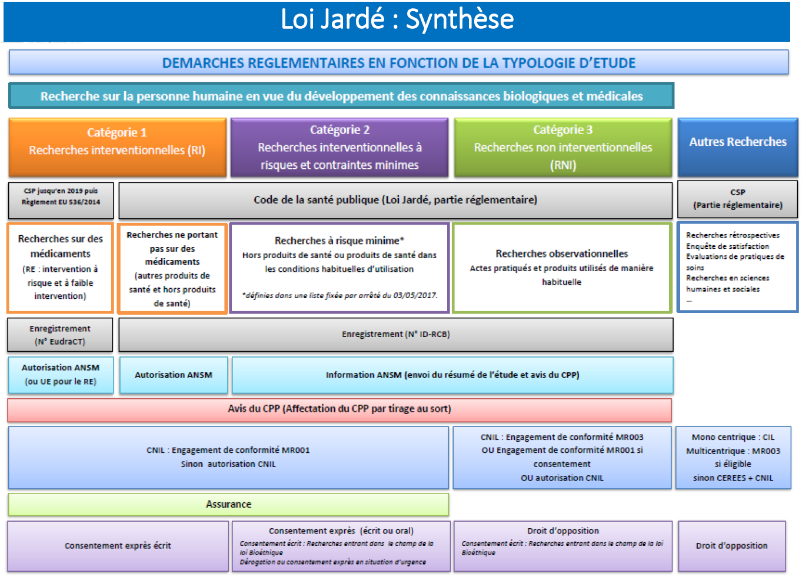

Quelques précisions

Comité de Protection des Personnes - CPP
Le CPP rend son avis sur les conditions de validité de la recherche, la pertinence générale du projet, le caractère satisfaisant de l'évaluation des bénéfices et des risques attendus et le bien-fondé des conclusions, l'adéquation entre les objectifs et les moyens mis en œuvre, ainsi que la qualification des investigateurs.
Il veille à ce que le participant à la recherche reçoive une information adaptée sur les risques et les bénéfices de la recherche. Il veille également aux modalités de recueil du consentement.

La loi Jardé a élargi le rôle des CPP, avec de nouvelles compétences (par exemple, avis sur la protection des données, pertinence de la constitution de collections d’échantillons biologiques ...) et un champ plus large avec avis CPP pour les projets de catégorie 3.

Le CPP est désormais désigné par tirage au sort.

Agence Nationale de Sécurité du Médicament et des produits de santé (ANSM)
Elle émet une autorisation sur :
- la qualité et sécurité des produits et techniques utilisées
- la sécurité des personnes au regard des actes pratiqués
- les modalités prévues pour le suivi des personnes.
Son autorisation est requise pour les recherche de catégorie 1.
Une simple information à l’ANSM (avec résumé du projet et avis du CPP) est faite pour les recherches de catégorie 2 et 3.

Assurance
L’assurance est obligatore pour les catégories 1 et 2.

Commission Nationale Informatique et Libertés (CNIL)
Pour rappel, la CNIL vérifie les principes suivants :
- Le principe de sécurité et de confidentialité des données
- Le principe de finalité
- Le principe de pertinence des données
- Le principe d’une durée limitée de conservation des informations
- Le principe du respect des droits des personnes

Aucune autorisation de la CNIL n’est requise si la recherche peut être réalisée conformément aux dispositions d’une méthodologie de référence, et si le promoteur a réalisé un engagement de conformité à l’une de ces méthodologies (ce qui est le cas en général des établissements de santé).
Deux méthodologies de référence (MR) sont disponibles pour les RIPH :
- M001 pour les RIPH de Catégorie 1 et 2
- MR003 pour les RIPH de Catégorie 3
NB : Si la recherche n’entre pas dans le cadre de la méthodologie de référence : une déclaration normale ou une autorisation de la CNIL restent nécessaires.

Les recherches non interventionnelles rétrospectives, utilisant des données déjà recueillies, n’entrent pas dans le cadre de la loi Jardé mais relèvent de la loi de modernisation du système de santé.
Le projet doit alors être enregistré auprès de l’Institut National des Données de Santé (INDS). L’INDS transmet le dossier pour avis au Comité d’Expertise pour les Recherches, les Etudes et les Evaluations dans le domaine de la Santé (CEREES), qui se prononce sur la méthodologie et le recueil et l’utilisation des données, facilitant l’instruction du dossier par la CNIL.
Si le projet est monocentrique, il peut démarrer après avis de CEREES et information du Correspondant Informatique et Libertés (CIL). S’il est multicentrique, l’autorisation de la CNIL est requise, sauf s’il est éligible à une MR003.

Consentement
Il est important de rappeler que la participation à une étude clinique se fait sur la base du volontariat. Le refus de participer à une étude clinique est un droit.

La personne participant doit avoir donné son consentement éclairé, c’est-à-dire en toute connaissance de cause. Selon le Code de la santé publique, le consentement est éclairé quand le participant a effectivement reçu toutes les informations nécessaires de la part de l’investigateur sur :
• les objectifs, la durée et la méthodologie de l’étude ;
• les bénéfices attendus, les contraintes et les risques prévisibles
• les éventuelles alternatives médicales existant
• la prise en charge en fin d’étude, en cas d’exclusion ou d’arrêt de la participation avant la fin de l’étude ;
• l’avis du CPP et l’autorisation de l’autorité compétente ;
• si besoin, l'interdiction de participer simultanément à une autre recherche et/ou la période d'exclusion qui suit la recherche ainsi que l'inscription du participant dans le fichier national ;
• les droits des participants.

Cette information doit figurer sur un document écrit et remis à la personne.
NB : des dispositions particulières existent pour les mineurs, les majeurs protégés (sous curatelle ou tutelle), et les majeurs hors d’état d’exprimer leur consentement.

Dérogation : En cas de recherche mise en œuvre dans une situation d’urgence ne permettant pas de recueillir le consentement préalable de la personne, le protocole peut prévoir que le consentement n'est pas recherché et que seul est sollicité celui des membres de sa famille ou celui de la personne de confiance s'ils sont présents. Le protocole peut prévoir une dérogation à cette obligation dans le cas d'une urgence vitale immédiate.

Les modalités de recueil du consentement varient selon la catégorie de la recherche
- Catégorie 1 : Consentement Libre, éclairé et écrit
- Catégorie 2 : Consentement Libre, éclairé et exprès (oral ou écrit)
- Catégorie 3 : Non Opposition.

